Обвести изображения:
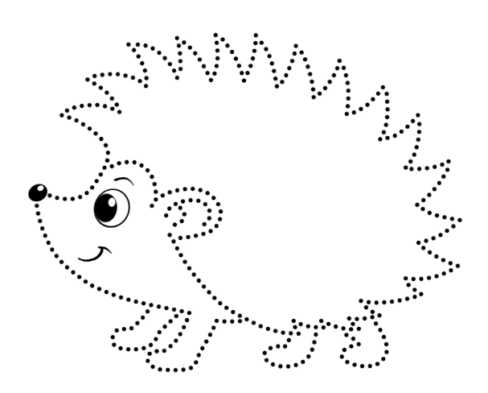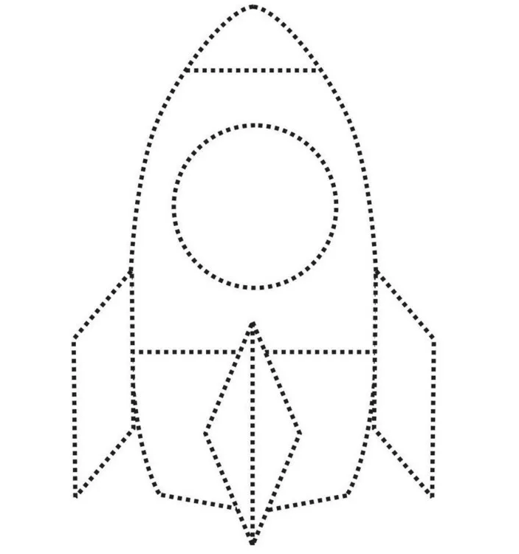
Перевернуть слова:
- ЛОР 6. ВИНТ
- СОК 7. ПАРА
- ДОМ 8. ДУМА
- ЗАМ 9. ЛОЗА
- РОГ 10. МОРЕ
Найти и обвести рисунок 
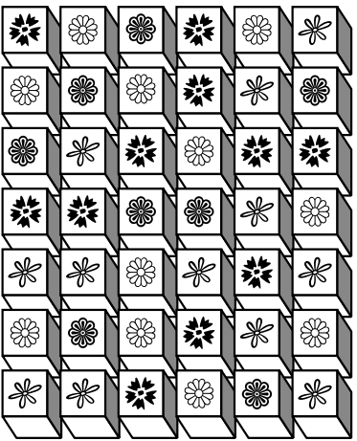
Упражнение: включить и выключить свет в ванне / туалете 3 раза.
Упражнение: ходьба на месте 2 минуты, затем с закрытыми глазами 2 минуты.
Пальчиковая гимнастика: Вначале мы разогреваем наши руки. Энергично трем ладони одну о другую и чувствуем, как наши руки согреваются. Затем массируем каждый палец от кончика к основанию. Щепоткой пальцев другой руки энергично проводим по каждому пальцу от кончика до основания, закручивая в разные стороны.
- «Выпрямить каждый палец поочередно из кулачка». 3 раза обе руки по очереди.
- «Подозвать к себе всеми пальцами поочередно». 3 раза, для обеих рук по очереди.
- «Выпрямить и раздвинуть все пальцы — сжать пальцы в кулаки». 3 раза обе руки по очереди.
- «Фигушки». Просунем большой палец палец поочередно между всеми другими пальцами.
- Упражнения для пальцев рук «Монетки» — круговые движения большим пальцем по кончику указательного пальца по и против часовой стрелки. Выполнить упражнение «Монетки» на кончиках всех пальцев поочередно.
Запишите числа от 1 до 30 в ряд:

Запомните предметы на картинке, затем уберите ее и попробуйте вспомнить, что там было:
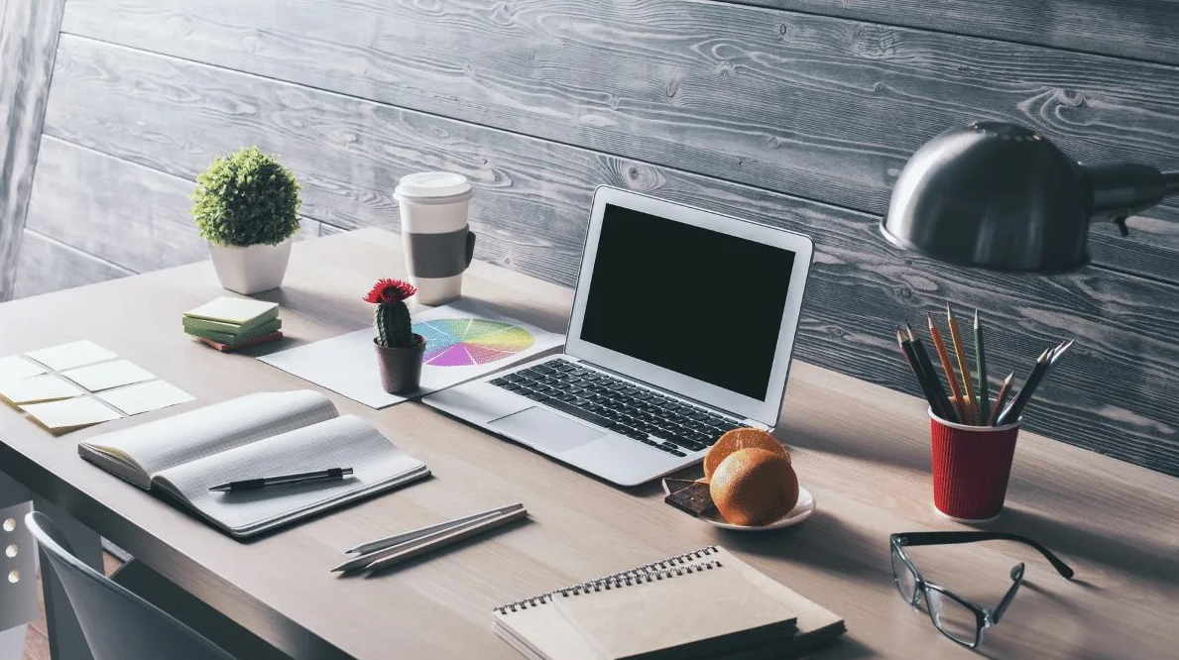
Вычеркнуть выделенную букву из ряда:
Б А Б В А Ы Б М Д А В Л К О М Б В Ы З А Ф Д А К Б Ы Э Б Ш С Т Р Н М Б Й У К Н Б
Вычеркнуть лишний предмет в ряду и объяснить, почему вычеркнули:
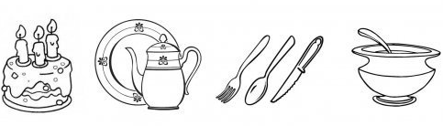
Написать 10 любых слов-ассоциаций со словом «школа»

